**ESERCITAZIONE** – **MODELLI STATISTICI PER LE IMPRESE 2021/2022**

26 aprile 2022

Nome e Cognome:

Matricola:

1. La seguente tabella mostra i dati dei numeri di componenti delle famiglie lombarde.

a) calcolare le frequenze relative, percentuali e cumulate.

b) calcolare gli indici di tendenza centrale (media, mediana e moda)

c) sapendo che la media e la varianza delle famiglie campane sono rispettivamente di 2,7 e 3,8, qual è la variabilità relativa maggiore?

|  |  |
| --- | --- |
| Numero di componenti per famiglia | Numero di famiglie lombarde |
| 1 | 4 |
| 2 | 13 |
| 3 | 11 |
| 4 | 8 |
| 5 | 5 |
| 6 | 2 |

2. Per la seguente distribuzione di frequenze:

a) calcolare la mediana ed i quartili

b) in base ai dati sui quartili, valutare se la distribuzione è simmetrica o asimmetrica.



3. Il seguente boxplot rappresenta la distribuzione dei voti (con un massimo di 40) ottenuti da 4 classi di studenti.

Indicare:

a) quale gruppo ha ottenuto una performance migliore?

b) quali distribuzioni sono simmetriche?

c) quale gruppo ha un outlier?

d) quale gruppo ha una distribuzione asimmetrica a sinistra?

e) in quale gruppo si ha la maggiore variabilità e per quale intervallo di voti?

f) nel gruppo 3 che percentuale di studenti ha ottenuto un voto superiore a 28?

g) nel gruppo 4 gli studenti che hanno preso un voto compreso tra 30 e 32 hanno una minore frequenza rispetto a coloro che hanno ottenuto un voto compreso tra 32 e 37? Vero o falso

h) calcolare l’IQR per il gruppo 1

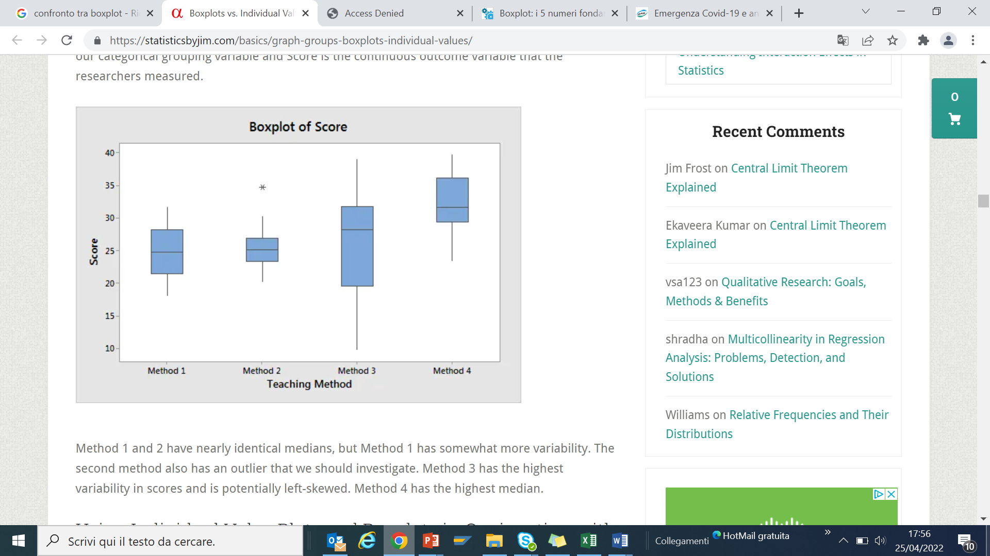

**1**

**2**

**3**

**4**

4. Spiegare brevemente che cos’è la funzione di densità di probabilità e a che fine viene utilizzata.

5. Partendo dei seguenti dati, indicare il tipo di distribuzione:

Moda 15

Media 7

Mediana 13

6. Dato che z è una variabile casuale normale std, calcolare le seguenti probabilità:

a) P (0 z )

b) P (-1,57 z 0)

c) P (z ≥ - 0,23)

d) P (- 1,98 z

e) qual è il valore di z corrispondente al 25esimo percentile?

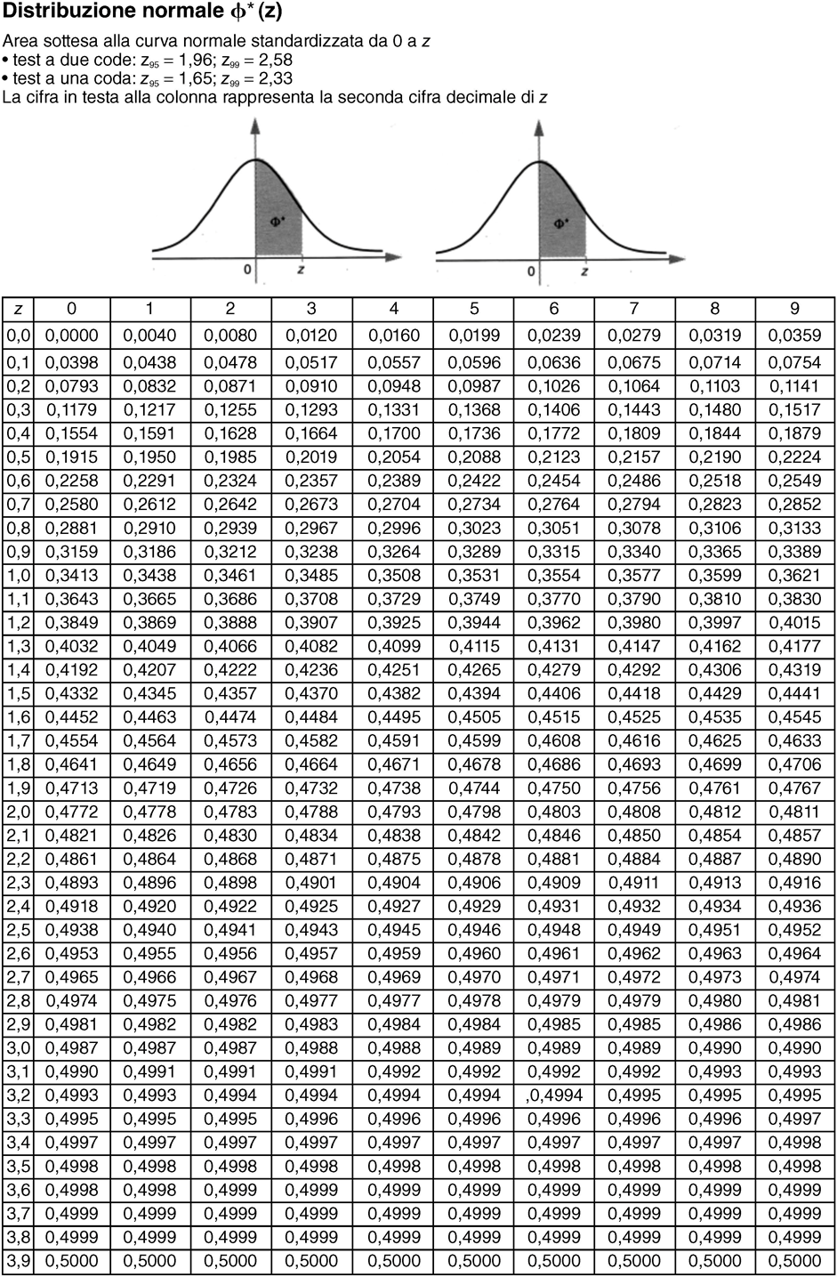

7. La variabile casuale x è uniformemente distribuita tra 1 e 1,6.

a) calcolare P(x = 1,24)

b) P(1 x 1,25)

c) P(1,2 x 1,6)

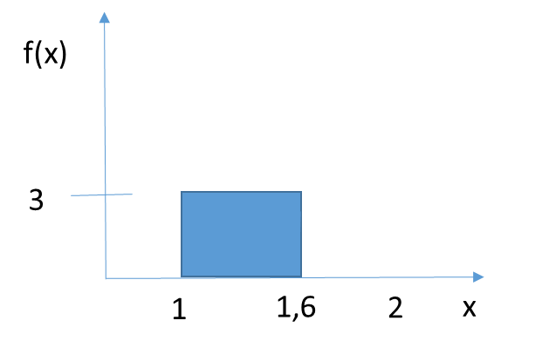

8. Si consideri un investimento quinquennale di 1.000€ in regime di capitalizzazione composta.

a) calcolare il tasso d’interesse e il montante alla fine dei 5 anni.



9. La densità di frequenza è (inserire una X accanto alla risposta corretta):

a. il rapporto tra le frequenze assolute e l’ampiezza delle classi.

b. il rapporto tra le frequenze cumulate e l’ampiezza delle classi.

c. il rapporto tra l’ampiezza delle classi e le frequenze assolute.

d. è una funzione di probabilità.

10. Quale delle seguenti curve mostra una dispersione maggiore?

